PHT C# [04] - PHƯƠNG THỨC (FUNCTION/METHOD)

🎯 KIẾN THỨC CỐT LỐI
Khái Niệm | Ý Nghĩa | Ví Dụ
Phương thức | Khối code có tên, có thể tái sử dụng | static int Add(int a, int b)
Tham số (Parameters) | Biến đầu vào của phương thức | Add(int a, int b) → a, b là tham số
Đối số (Arguments) | Giá trị cụ thể truyền vào | Add(5, 3) → 5, 3 là đối số
Kiểu trả về | Kiểu dữ liệu phương thức trả về | int, string, void (không trả về)
Return | Câu lệnh trả về giá trị | return sum;
Static | Phương thức thuộc lớp, gọi trực tiếp | Program.Add(5, 3)
Nạp chồng (Overloading) | Nhiều phương thức cùng tên, tham số khác | Add(int, int) và Add(double, double)
Đệ quy (Recursion) | Phương thức gọi chính nó | Factorial(n) = n * Factorial(n-1)

💡 KHÁM PHÁ KIẾN THỨC
Câu hỏi tự kiểm tra:

- Tại sao phải dùng phương thức? (Lợi ích của phương thức là gì?)
• Tái sử dụng (Reusability): Viết logic một lần và gọi lại nhiều lần ở nhiều nơi khác nhau.
• Tổ chức và Cấu trúc: Chia chương trình lớn thành các module nhỏ, giúp mã nguồn có cấu trúc rõ ràng và dễ quản lý.
• Dễ bảo trì: Khi cần sửa lỗi hoặc cập nhật tính năng, chỉ cần sửa trong một phương thức duy nhất.
• Trừu tượng hóa: Che giấu các chi tiết phức tạp, giúp người gọi hàm chỉ cần quan tâm đến chức năng (ví dụ: Add(a, b) chỉ cần biết nó tính tổng, không cần biết cách thực hiện).

- Sự khác biệt giữa tham số và đối số?
• Tham số (Parameter): Là biến giữ chỗ được định nghĩa trong khai báo của phương thức. (Ví dụ: trong static int Add(int a, int b), a và b là tham số).
• Đối số (Argument): Là giá trị thực tế được truyền vào phương thức khi nó được gọi. (Ví dụ: khi gọi Add(10, 5), 10 và 5 là đối số).

- Phương thức nào phải có return? Phương thức nào không?
• Phải có return: Các phương thức có kiểu trả về (ví dụ: int, string, double, bool,...) phải sử dụng câu lệnh return để trả về một giá trị cùng kiểu đã khai báo.
• Không cần return: Các phương thức có kiểu trả về là void (nghĩa là "không có giá trị") thì không cần trả về bất kỳ giá trị nào. Chúng chỉ thực hiện một hành động (như in ra màn hình).

- Nạp chồng phương thức dựa vào điều gì?
• Nạp chồng dựa vào chữ ký phương thức (Method Signature).
• Chữ ký phương thức bao gồm tên phương thức và danh sách kiểu tham số (số lượng, kiểu dữ liệu và thứ tự của các tham số).

📝 VÍ DỤ THỰC HÀNH
TODO 4.1: [PHƯƠNG THỨC TÍNH TOÁN CỐ BẢN]
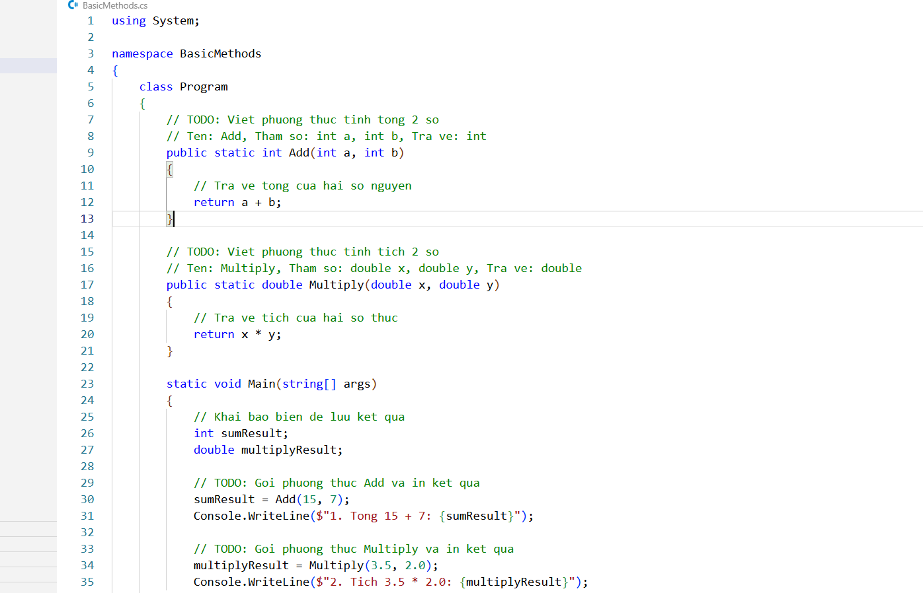
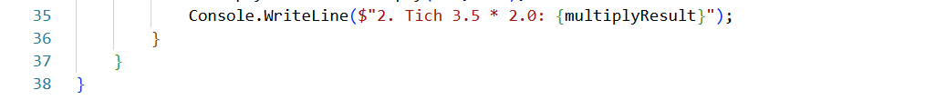
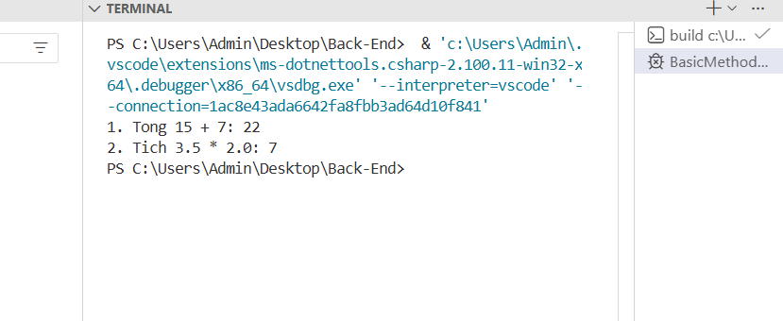
TODO 4.2: [PHƯƠNG THỨC VOID - KHÔNG TRẢ VỀ]
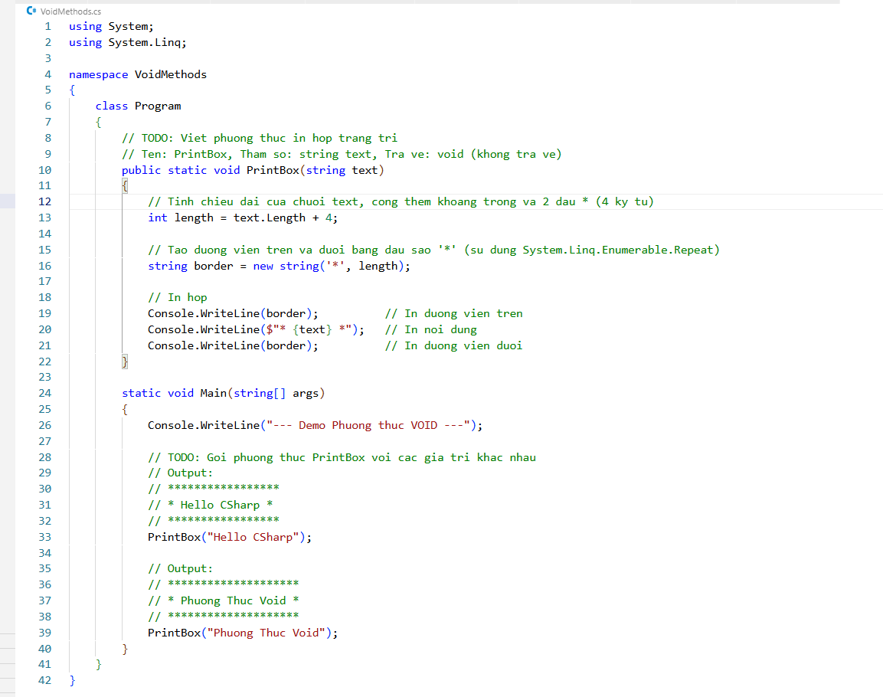
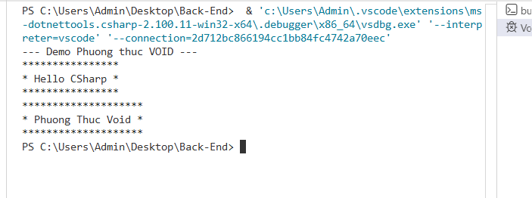
TODO 4.3: [PHƯƠNG THỨC VỚI MẢNG]
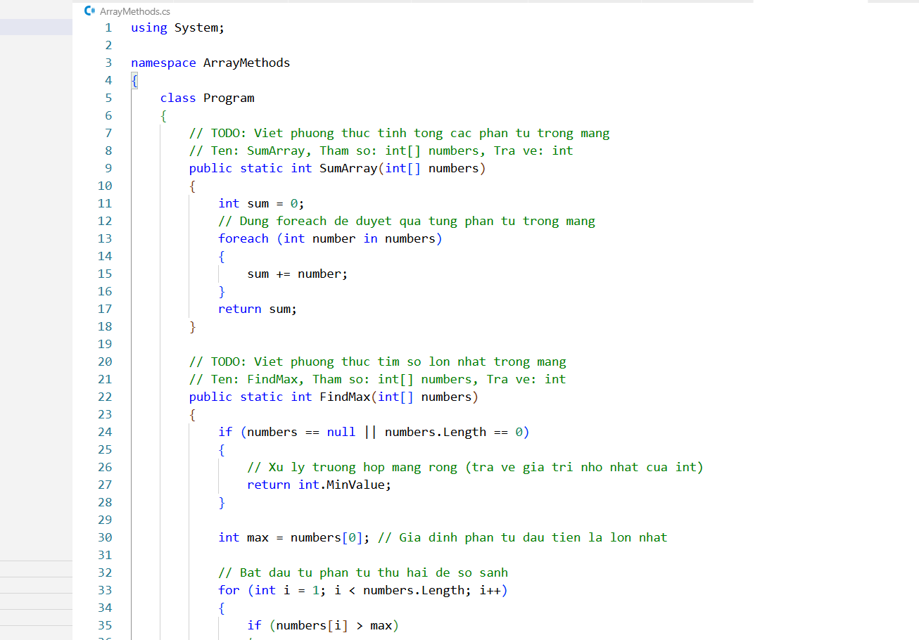
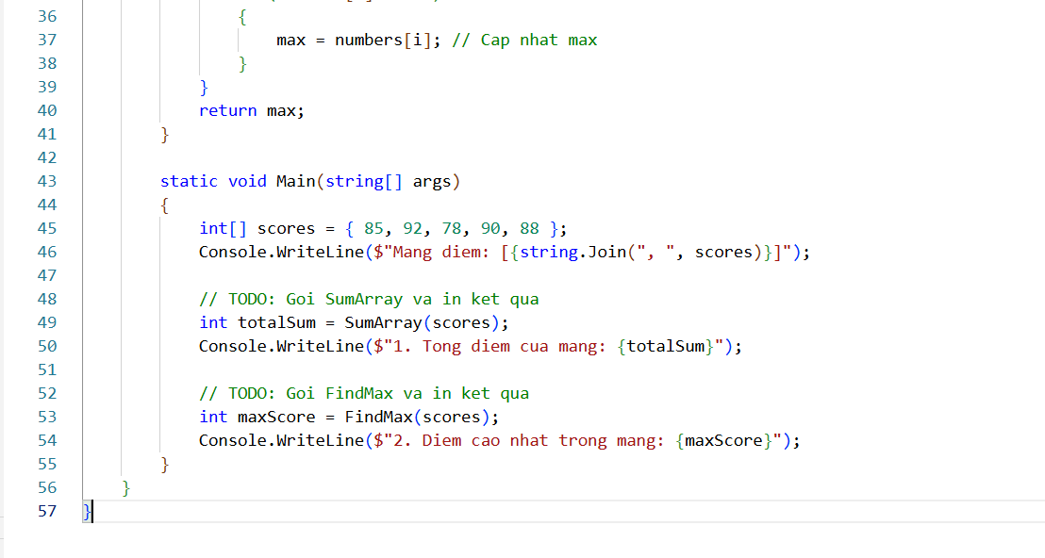
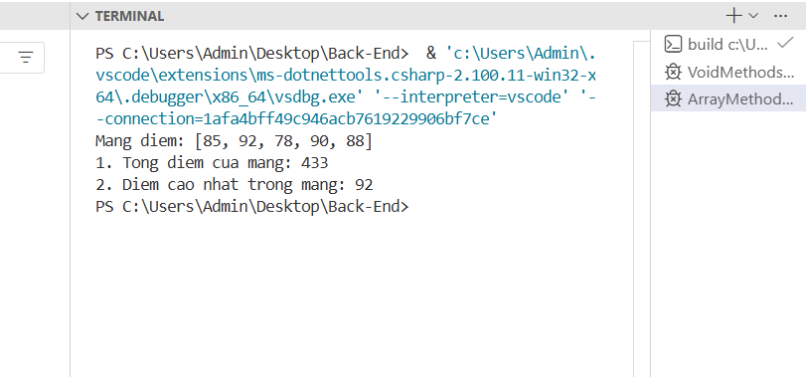
TODO 4.4: [NẠP CHỒNG PHƯƠNG THỨC]

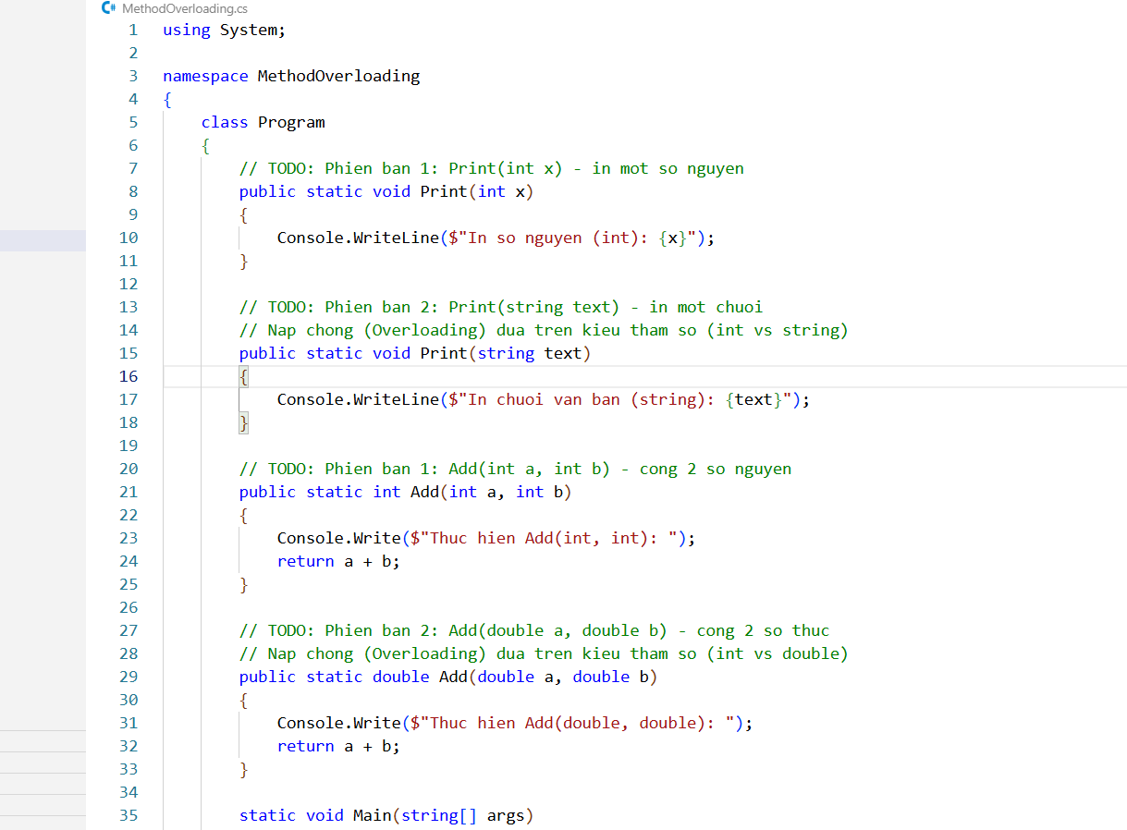
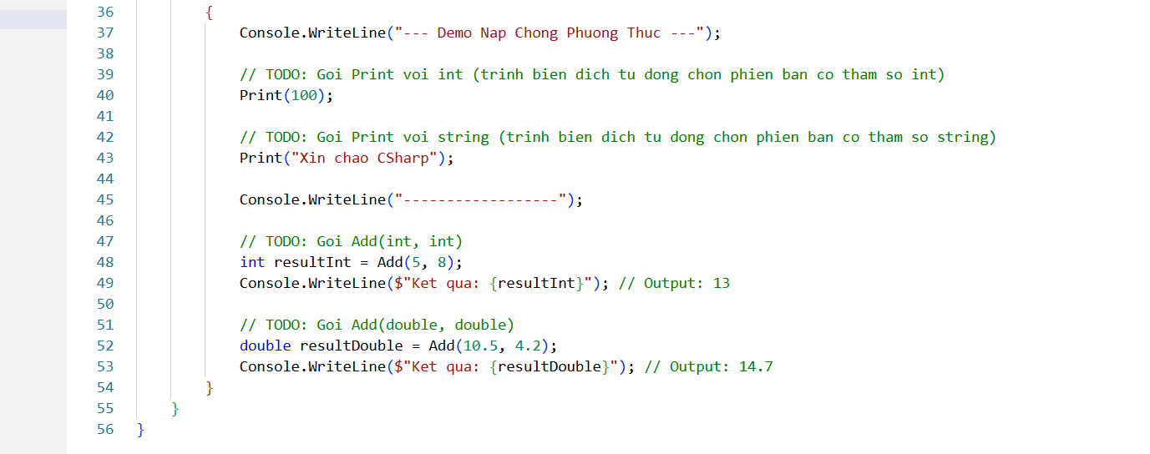
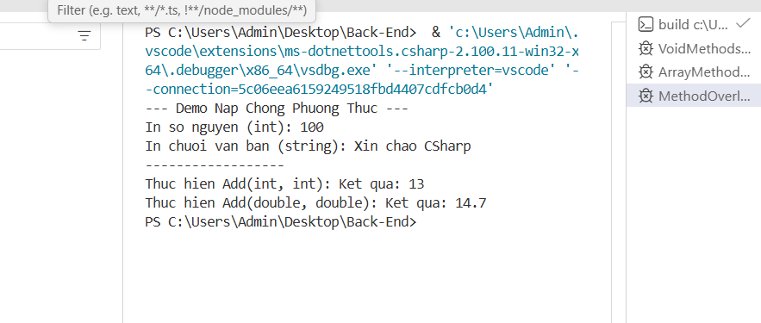
TODO 4.5: [ĐỆ QUY - TÍNH GIAI THỪA]
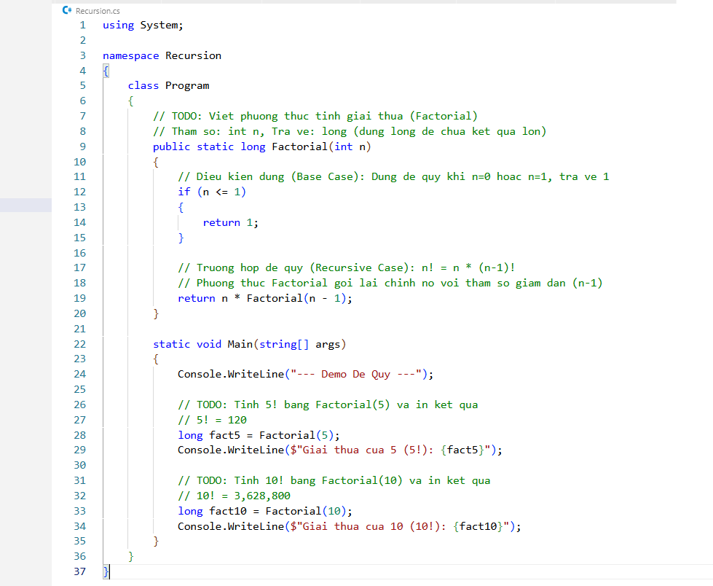
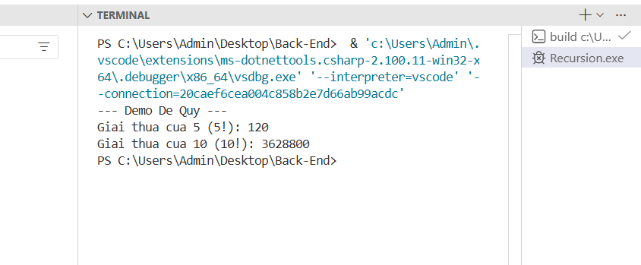

📸 CHỨNG THỰC [4.1 -> 4.5]:

- Chạy từng chương trình và chụp output
- Viết comment giải thích logic phương thức

🤔 CÂU HỎI PHẢN BIỆN
- Tại sao cần nạp chồng phương thức? Không thể dùng tên khác nhau cho từng trường hợp không?
• Tính nhất quán và trực quan: Nạp chồng cho phép sử dụng cùng một tên (Add, Print) cho các hành động có ý nghĩa logic giống nhau nhưng áp dụng cho các kiểu dữ liệu khác nhau (ví dụ: cộng số nguyên, cộng số thực).
• Giảm gánh nặng ghi nhớ: Lập trình viên không cần nhớ tên khác nhau (như AddInt, AddDouble, PrintString). Điều này làm tăng tính dễ đọc và dễ sử dụng của thư viện hoặc lớp học.

- Đệ quy có ưu và nhược điểm gì?

  - Khi nào nên dùng đệ quy?
  - Khi nào nên dùng vòng lặp?
• Ưu điểm của Đệ quy: Mã nguồn gọn gàng, dễ diễn đạt các bài toán có tính tự tương tự (như giai thừa, Fibonacci, duyệt cấu trúc dữ liệu dạng cây).
• Nhược điểm của Đệ quy: Tốn bộ nhớ hơn (do phải lưu trữ các lời gọi hàm trong Call Stack), dễ gây lỗi Stack Overflow nếu điều kiện dừng không chính xác hoặc bài toán quá lớn.
• Khi nên dùng Đệ quy: Khi bài toán có cấu trúc đệ quy tự nhiên (duyệt cây nhị phân, phân tích cú pháp, thuật toán chia để trị).
• Khi nên dùng Vòng lặp: Khi bài toán có thể giải quyết bằng cách lặp đơn giản (tính tổng, in danh sách, v.v.). Vòng lặp hiệu suất tốt hơn và an toàn hơn (tránh Stack Overflow).
- Phương thức nên ngắn hay dài? Tại sao?
Nên ngắn: Một phương thức lý tưởng chỉ nên thực hiện một nhiệm vụ duy nhất (Single Responsibility Principle).
Lý do:
- Dễ kiểm thử (Testing): Phương thức ngắn, tập trung vào một nhiệm vụ sẽ dễ dàng viết unit test hơn.
- Dễ hiểu và Đọc: Giúp người đọc nhanh chóng nắm bắt mục đích của phương thức.
- Dễ bảo trì: Việc sửa lỗi sẽ khu trú, giảm thiểu rủi ro gây ra lỗi ở các phần khác của chương trình.

💫 KẾT NỐI ĐÁNH GIÁ
Chuẩn bị tiếp theo: Phiếu 05 sẽ dạy lập trình hướng đối tượng (OOP) - Đây sẽ là bước nhảy vọt lớn

